Ⅱ.　・　　Mga pananamit at personal na kagamitan

やはにようにしましょう。また、すべてのやにはをください。

Palaging panatilihing malinis ang mga pananamit at kagamitan ng bata.

Gayundin, tiyaking isulat ang pangalan ng bata sa lahat ng mga damit at kagamitan.

◎　 Mga pananamit

|  |  |  |  |
| --- | --- | --- | --- |
| の  Mga halimbawa ng pananamit | | Pagpasok sa pasilidad | Sa loob ng pasilidad |
| Kindergarten  こども（）  Mga center para sa maagang edukasyon ng bata  (bahagi ng edukasyon) | | を。がないもあります。  Kadalasang nagsusuot ng uniporme ang mga bata.  ダウンロード可能】 幼稚園服 イラスト - かわいいフリー素材集 いらすとやAng ilang mga pasilidad ay walang uniporme. | やでごします。  紅白帽のイラスト（紫）体育着・体操着のイラスト園服（水色）のイラスト | かわいいフリー素材が無料のイラストレイン Ang mga bata ay nagsusuot ng mga damit na smock o pam-PE. |
| Nursery school  こども  ()  Mga Center para sa maagang edukasyon ng bata  (Bahagi ng nursery) | 0-2  Sanggol  0-2 taong gulang | ・がせやすい　・　・　がいいです。  Mga damit na madaling hubarin, madaling isuot at madaling dalhin. | |
| 3-５  Bata  3 - 5 taong gulang | やを。  がないもあります。  Ang mga bata ay nagsusuot ng mga smock at uniporme.  通園バッグを掛ける幼稚園生のイラスト（女の子）Ang ilang mga pasilidad ay walang uniporme.園服（水色）のイラスト | かわいいフリー素材が無料のイラストレイン | 園服（水色）のイラスト | かわいいフリー素材が無料のイラストレイン楽しそうに走る子供達のイラスト | かわいいフリー素材集 いらすとややでごします。  Ang mga bata ay gumugugol ng oras sa mga smock at payak na damit. |

は、のさんをさせるのおらせをしてください。

などのは、やのれがあるため、つけないようおいされることがいです。

Para sa mga detalye, mangyaring suriin ang abiso ng pasilidad na papasukan ng iyong anak.

Mangyaring ipagbawal ang pagsusuot ng mga aksesorya tulad ng paghihikaw sa mga bata sapagkat maaari silang masugatan o malunok ito.

◎ Mga kagamitan na ihahanda

7

5

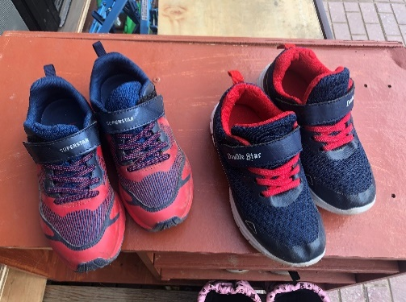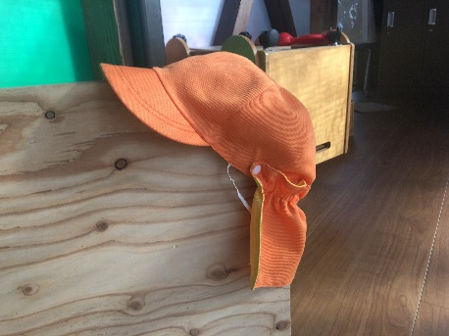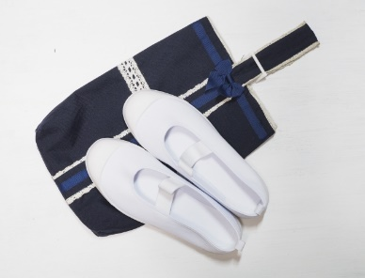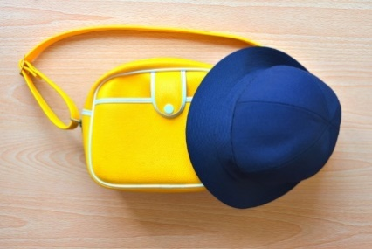

6

4

3

2

1

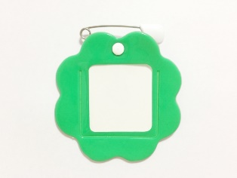

9

8

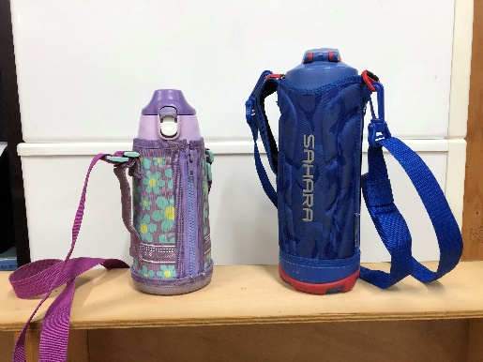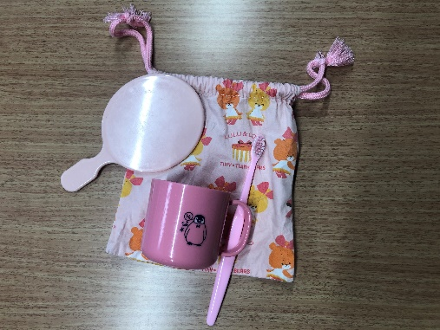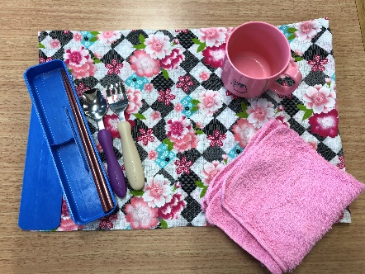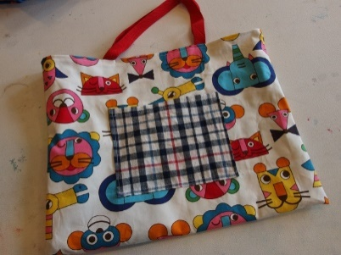

11

10

13

12

15

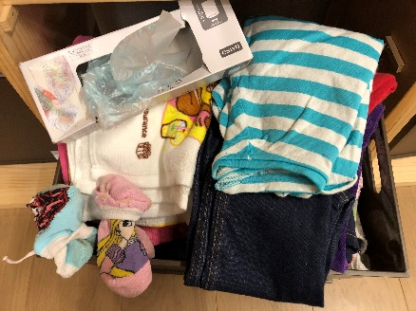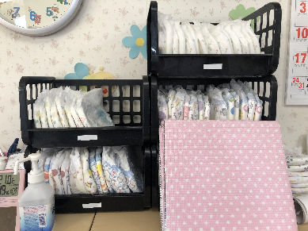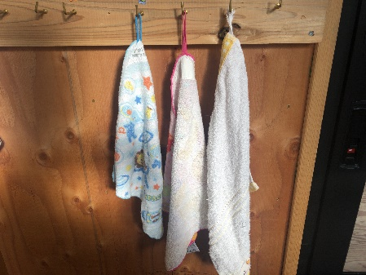

14

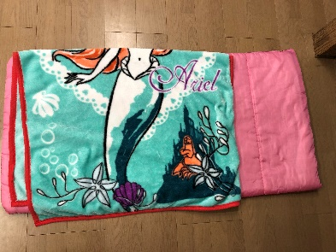

1 　　　　　　　1 School bag

2 2 Cap ng paaralan

3 　　　　　 3 Name tag

4 4 Sapatos na panloob

5 き 5 Bag ng sapatos na panloob

6 6 May kulay na sumbrero

7 きの 7 Panlabas na sapatos

8 8 Sub bag

9 9 Spoon fork chopstick set

10 き 10 Toothbrush set

11 11 Bote na lalagyanan ng tubig

12 き 12 Tuwalya na may loop type holder

13 の・ 13 Ekstrang damit at damit na panloob

14 おむつ・おしりふき(のみ) 14 Diaper at wipes (para sa sanggol lamang)

15 (なのみ) 15 Nap Set (Tanging ang mga nangangailangan lamang)

では、、、をがいので、でうようにしましょう！

Karamihan sa mga pasilidad ay hindi naghuhugas ng mga chopstick, sipilyo ng ngipin, at mga bote ng tubig, kaya dapat mong hugasan ang mga ito sa bahay araw-araw.

からやをは… Kapag ginamit ang damit o damit na panloob mula sa isang pasilidad:

：でして２～3にに。 Mga Damit: Labhan sa bahay at ibalik sa guro sa loob ng 2 hanggang 3 araw

：2りあります。のにしてください。 Panloob na damit : Mayroong dalawang paraan. Mangyaring itanong sa guro.

①を、２～にのへ。 ① Bumili ng bago at ibalik ito sa loob 2 hanggang 3 araw.

②して、２～3ににす。　　　　　　　　　　 ② Labhan at ibalik sa loob ng 2 hanggang 3 araw